

Módulo 2 - Práctica 1

Hanuel José Martínez Guzmán
JA Dominicana
Administración de bases de datos
Jhoan Báez

Santo Domingo, 8 de Junio de 2026
Realiza las consultas SQL requeridas en el siguiente documento PDF, usar la base de datos suministrada en este curso.

Debes asignar un alias a id_cliente, cod_tipo_documento, cod_documento para que el nombre de las columnas queden iguales a los ejemplos.

Sección de las Consultas SQL:

Ejercicio 1:

SELECT
id_cliente AS id,
nombre,
apellido,
cod_tipo_documento AS tipo,
cod_documento AS documento,
fecha_nacimiento,
genero,
estado
FROM Clientes
ORDER BY fecha_nacimiento ASC
LIMIT 3;
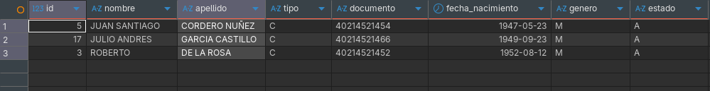
Ejercicio 2:

SELECT
id_cliente AS id,
nombre,
apellido,
cod_tipo_documento AS tipo,
cod_documento AS documento,
fecha_nacimiento,
genero,
estado
FROM Clientes
ORDER BY fecha_nacimiento DESC
LIMIT 3;
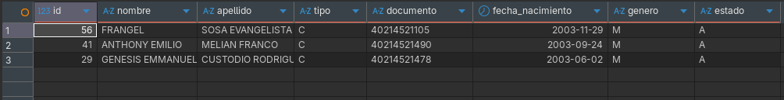

Ejercicio 3:

SELECT
id_cliente AS id,
nombre,
apellido,
cod_tipo_documento AS tipo,
cod_documento AS documento,
fecha_nacimiento,
genero,
estado
FROM Clientes
WHERE fecha_nacimiento IN("1994-12-25");

Ejercicio 4:

SELECT
id_cliente AS id,
nombre,
apellido,
cod_tipo_documento AS tipo,
cod_documento AS documento,
fecha_nacimiento,
genero,
estado
FROM Clientes
WHERE id_cliente = 18;
Ejercicio 5:

SELECT
id_cliente AS id,
nombre,
apellido,
cod_tipo_documento AS tipo,
cod_documento AS documento,
fecha_nacimiento,
genero,
estado
FROM Clientes
WHERE id_cliente IN(2, 9, 52);

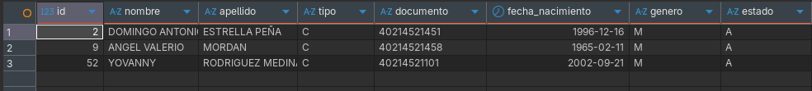

Ejercicio 6:

SELECT
id_cliente AS id,
nombre,
apellido,
cod_tipo_documento AS tipo,
cod_documento AS documento,
fecha_nacimiento,
genero,
estado
FROM Clientes
WHERE cod_documento IN("40214521463");

Ejercicio 7:

SELECT
id_cliente AS id,
nombre,
apellido,
cod_tipo_documento AS tipo,
cod_documento AS documento,
fecha_nacimiento,
genero,
estado
FROM Clientes
WHERE genero = "F";
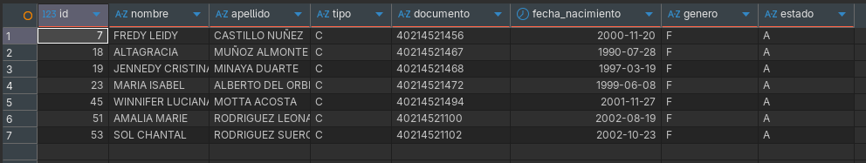

Ejercicio 8:

SELECT
id_cliente AS id,
nombre,
apellido,
cod_tipo_documento AS tipo,
cod_documento AS documento,
fecha_nacimiento,
genero,
estado
FROM Clientes
WHERE nombre LIKE("%DAVID%");

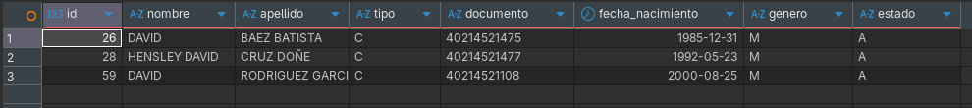

Ejercicio 9:

SELECT
id_cliente AS id,
nombre,
apellido,
cod_tipo_documento AS tipo,
cod_documento AS documento,
fecha_nacimiento,
genero,
estado
FROM Clientes
WHERE apellido LIKE("%SANTANA%");

Ejercicio 10:

SELECT
id_cliente AS id,
nombre,
apellido,
cod_tipo_documento AS tipo,
cod_documento AS documento,
fecha_nacimiento,
genero,
estado
FROM Clientes
WHERE nombre LIKE("%DAVID%") AND id_cliente != 59;

